Національний технічний університет України
«Київський політехнічний інститут»

Факультет інформатики та обчислювальної техніки

Лабораторна робота №14

з дисципліни "Комп`ютерна електроніка"

Виконала Бригада №2
ГлуШко Ольга Юріївна
Мацкевич Валерій Сергійович
Факультет ІОТ
Група ІО-92

Перевірив:Саверченко Василь Григорович



Київ - 2011р.
Виконання роботи
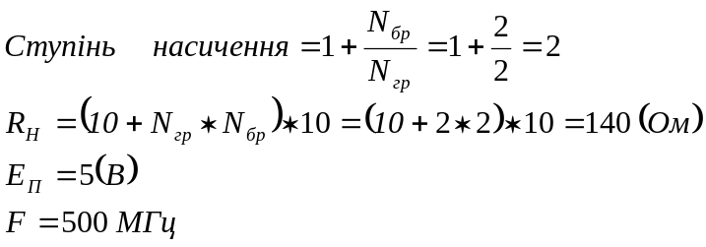
Для побудови ключа обираємо транзистор 2N3444.
β=50-200
U_{к.макс}=60 В,
I_{к.макс}=75 мА.
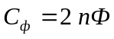

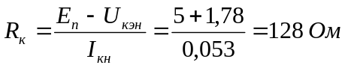
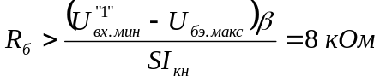

Экспериментальная схема
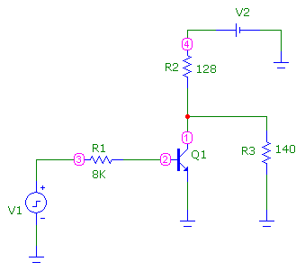

Входная характеристика:

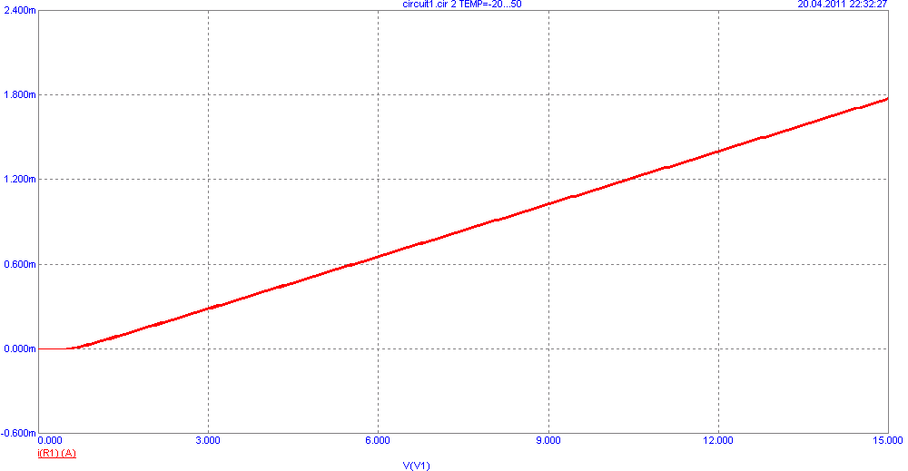

Передаточная характеристика:

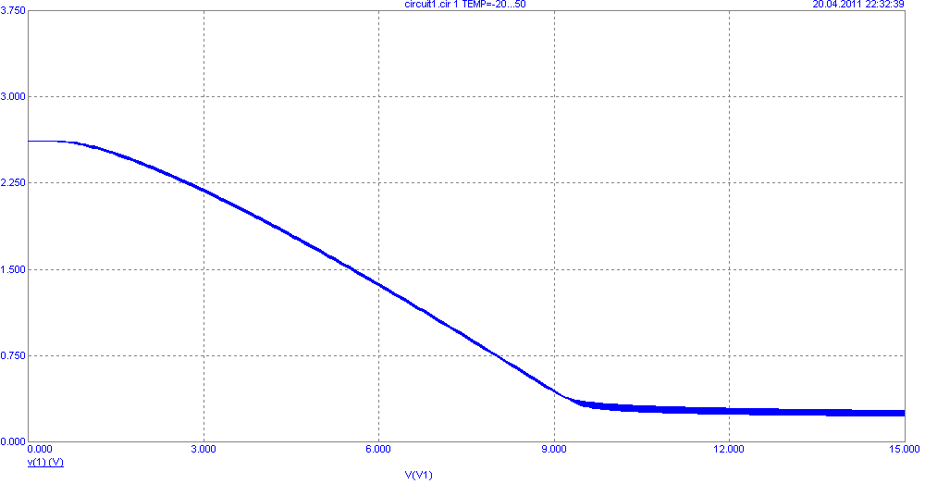

Эквивалентная схема.

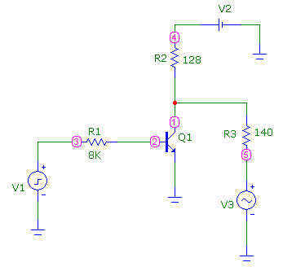

Выходная характеристика.

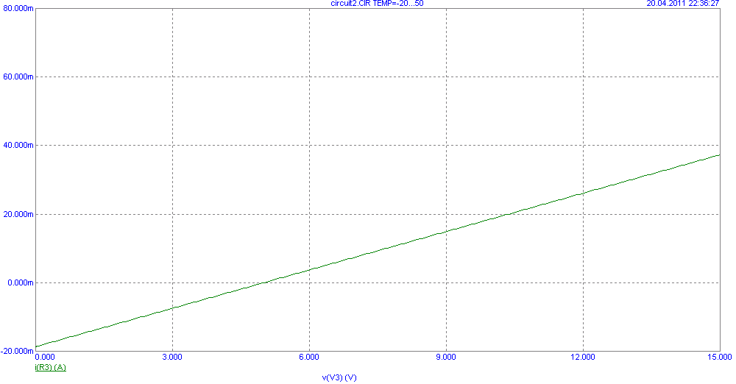
Висновок. Виконуючи дану роботу ми зрозуміли, що при різних навантаження величина логічних рівнів теж різна; при некоректному обранні транзистора параметри ключа дуже залежать від температури, проте при нормальних температурних умовах, ключ працює теж задовільно; величина насичення транзистора біполярного ключа залежить величиною резистора у колі бази, в цей же час від величини насичення залежить швидкодія ключа й максимальна навантажувальна здатність, тому в чомусь з двох ми обов’язково програємо.

